Informazioni sui componenti opzionali
Manuale officina KDI 1903TCR / KDI 1903TCRE5 (Rev. 17.8)


Sommario
1. TITOLO 1 2
1.1. Asdfsdfsdf 2
1.2. Asdfsdfsdfggg 2

Informazioni sui componenti opzionali

Asta livello olio in testa
Importante

- Prima di eseguire l'operazione vedere il Par. 3.3.2 .
11.1.1 Controllo  - Sfilare l'asta B in direzione della freccia A .  - Verificare che il segno lasciato dall'olio sull'asta sia tra le tacche MIN. e MAX. | 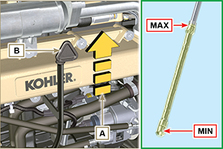  Fig 11.1
11.1.2 Sostituzione  11.1.2.1 Smontaggio  - Svitare la vite D .  - Sfilare il tubo asta olio E in direzione della freccia F | 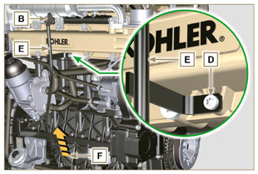  Fig 11.2
11.1.2.2 Montaggio  Importante  - Sostituire sempre la guarnizione di tenuta G ad ogni montaggio.  - Inserire la guarnizione G nella sede K del tubo E .  - Inserire il tubo E nel basamento H . | 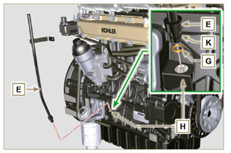  Fig 11.3
- Fissare il tubo asta olio E tramite la vite D sul collettore L (coppia di serraggio a 10 Nm ). | 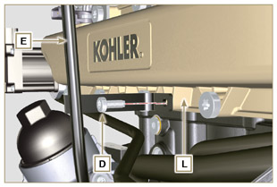  Fig 11.4
NOTA: Verificare l'integrità delle guarnizioni di tenuta J .  - Inserire l'asta B all'interno del tubo E . | 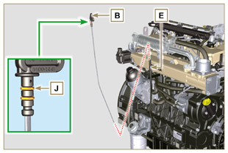  Fig 11.5

Heater (sostituzione)
Importante

- Prima di eseguire l'operazione vedere il Par. 3.3.2 .
11.2.1 Smontaggio  - Svitare le viti A con le rispettive rondelle e rimuovere il cavo di massa B .  - Rimuovere la flangia C insieme al manicotto D .  - Rimuovere l'Heater E e le rispettive guarnizioni F . | 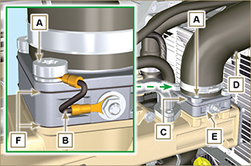  Fig 11.6
11.2.2 Montaggio  Importante  - Sostituire sempre le guarnizioni di tenuta F ad ogni montaggio.  - Posizionare in successione sul collettore G la guarnizione F , il nuovo Heater E , la seconda guarnizione F , la flangia C , le rondelle H , le viti A e il cavo B .  - Fissare la flangia H tramite le viti A (coppia di serraggio a 22 Nm ).  - Fissare il cavo di massa B tramite il dado J e la rispettiva rondella sull'Heater E . | 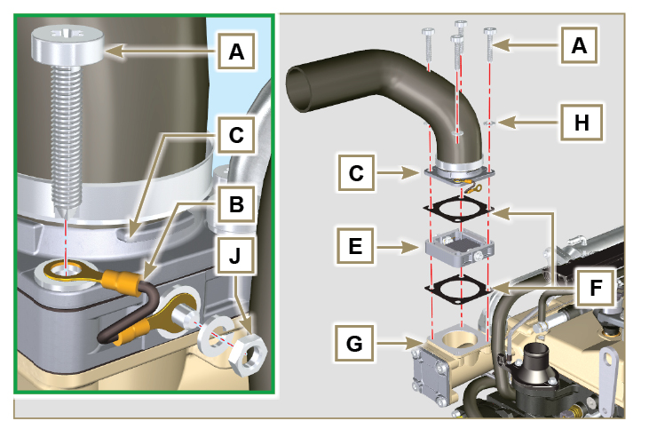  Fig 11.7

Cinghia alternatore Poly-V (sostituzione e regolazione)
Importante

- Prima di eseguire l'operazione vedere il Par. 3.3.2 .
- Allentare il dado B e avvitare manualmente la vite C fino a toccare il perno D (Fig. 11.9) . | 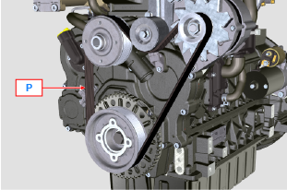  Fig 11.8
- Svitare la vite E di circa 32 mm (A) .  - Svitare la vite C .  NOTA: Il galoppino F si sposterà in direzione della freccia M , se ciò non dovesse avvenire spostarlo manualmente. | 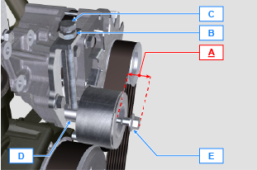  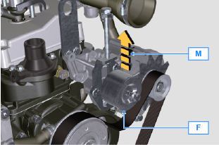  Fig 11.9
- Rimuovere la cinghia H ed installare la nuova.  NOTA: Assicurasi che il profilo interno della cinghia H sia inserito correttamente dentro le gole delle pulegge A (come raffigurato in D1 e D2 ). | 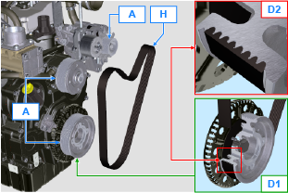  Fig 11.10
- Avvitare la vite C , per spostare il perno D a battuta sul fondo della guida scanalata.  - Serrare la vite E (coppia di serraggio a 45Nm ).  - Con una chiave mantenere ferma la vite C e serrare il dado B sulla piastra L per bloccare la vite C (coppia di serraggio a 45Nm ).  - Verificare nel punto P (Fig. 11.8) la tensione della cinghia. Il controllo con vibrazione ha un valore compreso tra 149 e 196 Hz .  NOTA: Dopo 15 minuti di funzionamento del motore ripetere il punto 8 . | 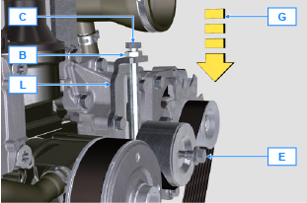  Fig 11.11

Galoppino e alternatore per cinghia Poly-V
Importante

- Prima di eseguire l'operazione vedere il Par. 3.3.2 .
11.4.1 Smontaggio  - Eseguire le operazioni dal punto 1 a 3 del Par. 11.3 .  - Rimuovere la cinghia H ( Fig. 11.10 ) .  - Svitare e rimuovere la vite A .  - Svitare completamente la vite B e rimuovere il galoppino C . | 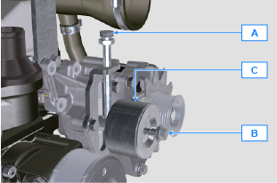  Fig 11.12
- Svitare le viti D e rimuovere la piastra E e il perno F . | 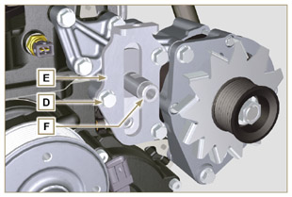  Fig 11.13
- Svitare le viti G e H rimuovere l'alternatore L . | 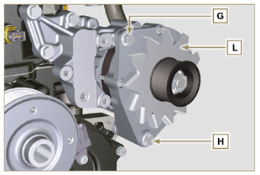  Fig 11.14
- Svitare le viti M e rimuovere la staffa N . | 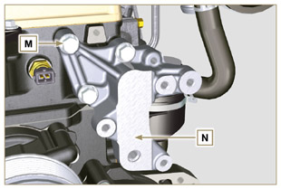  Fig 11.15
11.4.2 Montaggio  - Fissare la staffa N tramite le viti M sulla testa P (coppia di serraggio a 25 Nm ). | 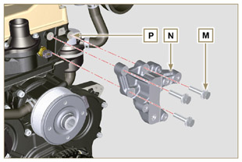  Fig 11.16
- Inserire la vite H nel foro dell'alternatore L .  - Inserire il distanziale R sulla vite H (tra alternatore e basamento).  - Avvitare manualmente la vite H sul basamento Q .  - Orientare il secondo foro dell'alternatore L con il foro della staffa N , fissare l'alternatore L tramite la vite G (coppia di serraggio a 25 Nm ) sulla staffa N e successivamente la vite H (coppia di serraggio a 25 Nm ). | 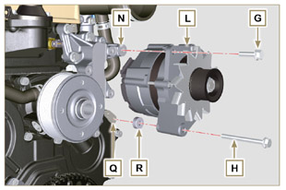  Fig 11.17
- Inserire il perno F nell'asola della piastra E .  - Orientare il perno F con il piano S (di appoggio per la vite A ) verso l'alto.  - Fissare la piastra E tramite le viti D sulla staffa N (coppia di serraggio a 25 Nm ). | 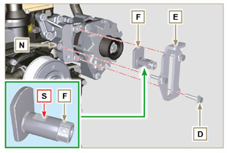  Fig 11.18
- Inserire la vite B insieme alla piastra C1 nel galoppino C .  - Avvitare manualmente la vite B sul perno F fino a battuta; Svitare nuovamente di un giro la vite B .  NOTA: La vite B deve fuoriuscire di circa 32 mm (A) dal piano del galoppino C (dettaglio X ).  - Installare la nuova cinghia H (Fig. 11.10) .  - Avvitare la vite A sulla piastra E fino a battuta sul perno F .  - Eseguire le operazioni dal punto 6 a 8 del Par. 11.3 . | 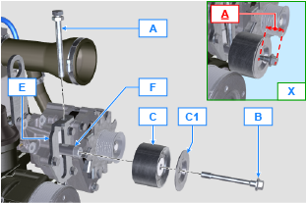  Fig 11.19

Ingranaggio ozioso (per 3a / 4a PTO)
Importante

- Prima di eseguire l'operazione vedere il Par. 3.3.2 .
11.5.1 Smontaggio  - Svitare la vite A e rimuovere il gruppo dell'ingranaggio B . | 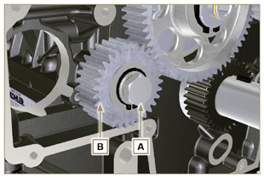  Fig 11.20
- Rimuovere l'anello di fermo C dalla sede del perno D .  - Estrarre dal perno D la rondella di spallamento E , l'ingranaggio B , l'anello di spallamento F e la bussola G .  11.5.2Montaggio  - Inserire nel perno D :  - l'anello di spallamento F (di spessore minore)  - l'ingranaggio B  - l'anello di spallamento E  - l'anello di fermo C .  - Inserire la bussola G sul basamento L . | 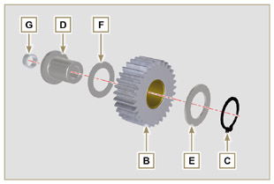  Fig 11.21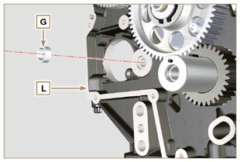  Fig 11.22
Importante  - Sostituire sempre la rondella H ad ogni montaggio.  Componente modificato, consultare la circolare tecnica 700019 - 700021 - 700028 .  - Verificare che la vite forata A sia priva di impurità al suo interno.  - Posizionare il gruppo dell'ingranaggio B sul foro J utilizzando la bussola G per il centraggio.  - Fissare il gruppo dell'ingranaggio B tramite la vite A interponendo la rondella H (coppia di serraggio a consultare la circolare tecnica 700019 - 700021 - 700028 ). | 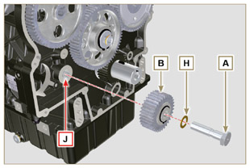  Fig 11.23

3a PTO (sostituzione)
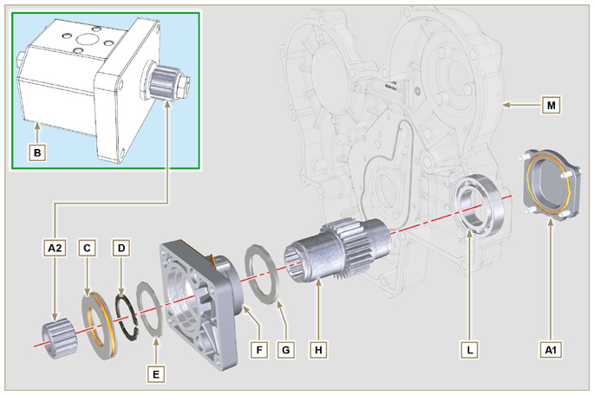
Fig 11.24

Importante

- Prima di eseguire l'operazione vedere il Par. 3.3.2 .
11.6.1 Smontaggio  - Svitare le viti A e estrarre la pompa B . | 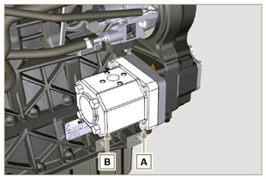  Fig 11.25
- Estrarre l'anello centraggio C e relative guarnizioni.  - Svitare le viti N . | 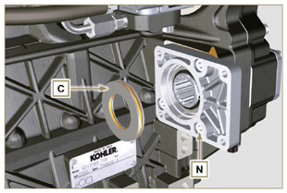  Fig 11.26
- Rimuovere la flangia F insieme ai componenti D, E, G e H in direzione della freccia P .  - Rimuovere la guarnizione J . | 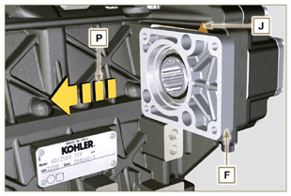  Fig 11.27
- Rimuovere l'anello di fermo D e l'anello di spallamento E .  - Estrarre l'ingranaggio H e l'anello di spallamento G dalla flangia F in direzione della freccia Q . | 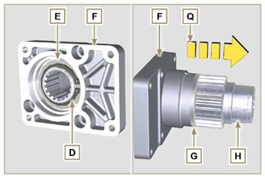  Fig 11.28
11.6.2 Montaggio  Importante  - Sostituire sempre la guarnizione J ad ogni montaggio.  - Lubrificare l'ingranaggio H con olio.  - Sostituire sempre le viti N con nuove o in alternativa applicare Loctite 2701 .  - Inserire l'ingranaggio H nella flangia F in direzione della freccia R interponendo l'anello di spallamento G .  - Inserire l'anello di spallamento E sulla flangia F e bloccare l'ingranaggio H tramite l'anello di fermo D .  - Posizionare la flangia F sul basamento K interponendo la guarnizione J e inserire l'ingranaggio H nel basamento K . | 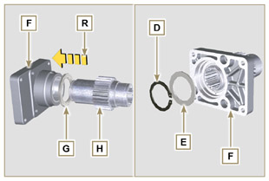  Fig 11.29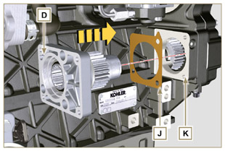  Fig 11.30
- Fissare la flangia F tramite le viti N (coppia di serraggio 25 Nm ). | 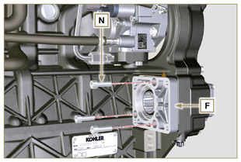  Fig 11.31
Importante  - Sostituire sempre la guarnizioni P e Q ad ogni montaggio.  5. Inserire l'anello di centraggio C nella flangia F fino a battuta.  6. Posizionare la pompa B sulla flangia F ingranando l'ingranaggio H .  7. Fissare la pompa B tramite le viti A sulla flangia F (coppia di serraggio 25 Nm ). | 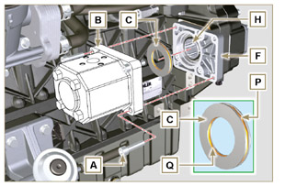  Fig 11.32

4a PTO (sostituzione)
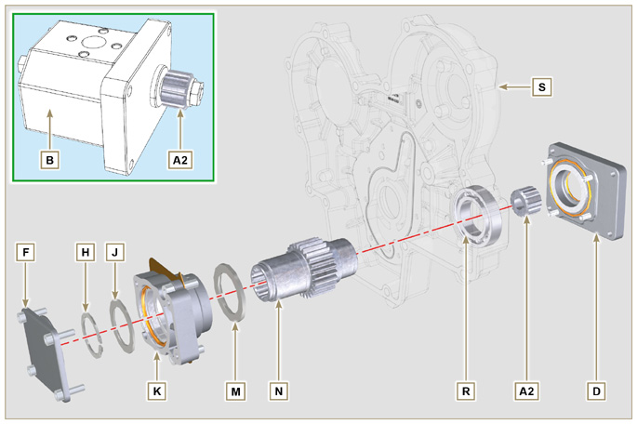
Fig 11.33

Importante

- Prima di eseguire l'operazione vedere il Par. 3.3.2 .
11.7.1 Smontaggio  - Svitare le viti A e estrarre la pompa B . | 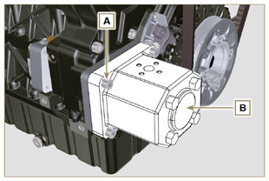  Fig 11.34
- Svitare le viti C ed estrarre la flangia D . | 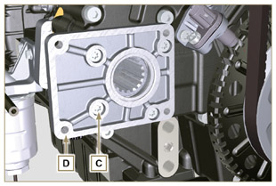  Fig 11.35
- Svitare le viti E ed estrarre il coperchio F . | 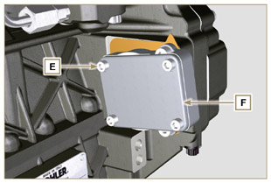  Fig 11.36
- Svitare le viti G e rimuovere la flangia K insieme ai componenti H, J, M, N e P . | 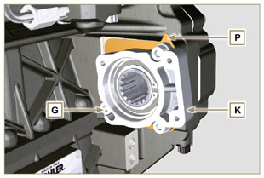  Fig 11.37
- Rimuovere l'anello fermo H e l'anello di spallamento J dalla flangia K .  - Estrarre l'ingranaggio N e l'anello di spallamento M dalla flangia K . | 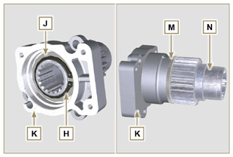  Fig 11.38
11.7.2 Montaggio  Importante  - Sostituire sempre la guarnizione P ad ogni montaggio.  - Lubrificare l'ingranaggio N con olio.  - Sostituire sempre le viti G con nuove o in alternativa applicare Loctite 2701 .  - Inserire l'ingranaggio N nella flangia K in direzione della freccia W interponendo l'anello di spallamento M .  - Inserire l'anello di spallamento J sulla flangia K e bloccare l'ingranaggio N tramite l'anello di fermo H . | 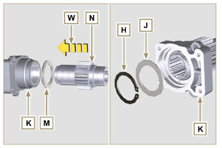  Fig 11.39
- Posizionare la flangia K sul basamento Q interponendo la guarnizione P e inserire l'ingranaggio N nel basamento Q . | 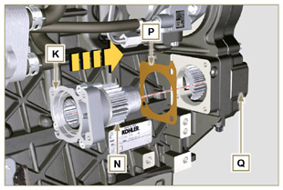  Fig 11.40
- Fissare la flangia K tramite le viti G (coppia di serraggio 25 Nm ). | 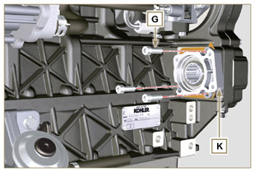  Fig 11.41
Importante  - Sostituire sempre la guarnizione V ad ogni montaggio.  - Inserire la guarnizione V sul coperchio F , inserire e posizionare il coperchio F sulla flangia K .  - Fissare il coperchio F tramite le viti E (coppia di serraggio 25 Nm ) sulla flangia K . | 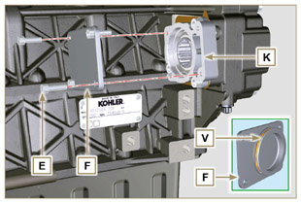  Fig 11.42
Importante  - Sostituire sempre la guarnizione T ad ogni montaggio.  - Posizionare e fissare la flangia D tramite le viti C sul carter S (coppia di serraggio 10 Nm - ST_06 ). | 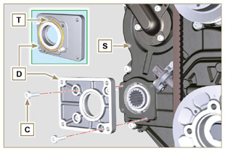  Fig 11.43
Importante  - Sostituire sempre la guarnizione U ad ogni montaggio.  - Posizionare la guarnizione U sulla flangia D .  - Fissare la pompa B tramite le viti A (coppia di serraggio 25 Nm ) sulla flangia D . | 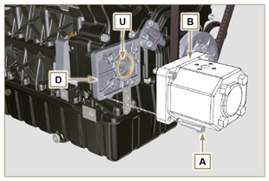  Fig 11.44

3a + 4a PTO (configurazioni)
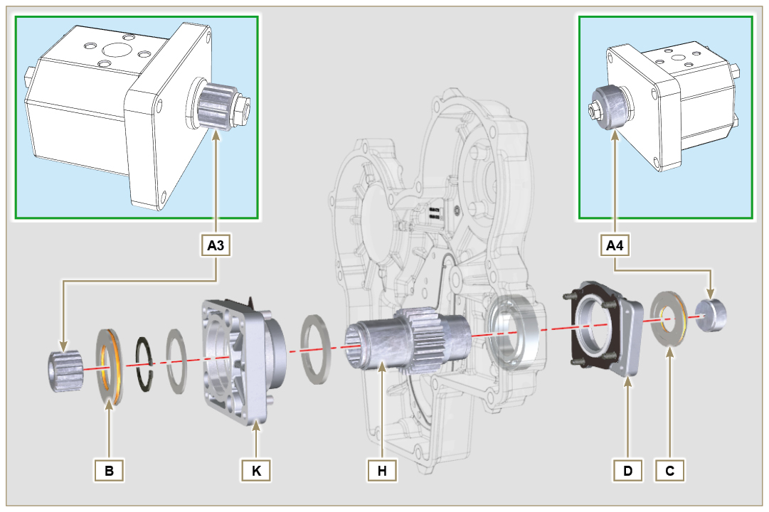
Fig. 11.45

11.8.1 Informazioni  Le pompe oleodinamiche sulla 3a e la 4a PTO possono essere installate contemporaneamente.  In alcune configurazioni è presente anche l'anello di centraggio C sulla 4a PTO.  Importante  - Per lo smontaggio o montaggio, riferirsi ai Par. 11.5 , Par. 11.6 e Par. 11.7 .  - Sostituire sempre le guarnizioni dell'anello B e C e delle flange di supporto D e K ad ogni montaggio.  - Lubrificare l'ingranaggio H con olio. | 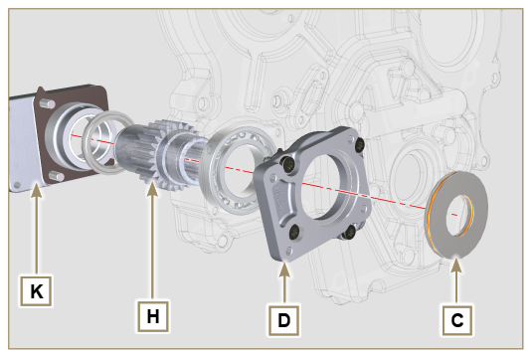  Fig. 11.46

Dispositivo equilibratore (sostituzione)
Importante

- Prima di eseguire l'operazione vedere il Par. 3.3.2 .
11.9.1 Smontaggio  - Eseguire le operazioni descritte al Par. 5.2 .  - Svitare le viti A e rimuovere la coppa B . | 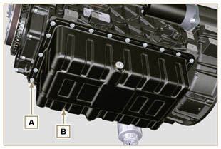  Fig 11.47
- Svitare le viti C e rimuovere il tubo D . | 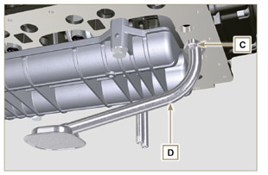  Fig 11.48
- Svitare le viti E e rimuovere la scatola supporto alberi F . | 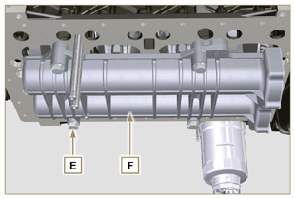  Fig 11.49
- Svitare le viti G e rimuovere la lamiera H . | 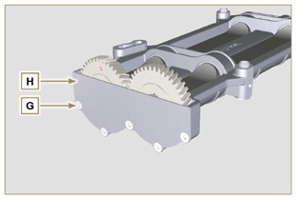  Fig 11.50
- Estrarre gli alberi J e K in direzione della freccia L dalla scatola F . | 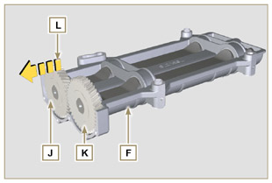  Fig 11.51
11.9.2 Montaggio  - Lubrificare le bronzine V con grasso Molikote .  - Inserire gli alberi J e K all'interno della scatola F in direzione della freccia M . | 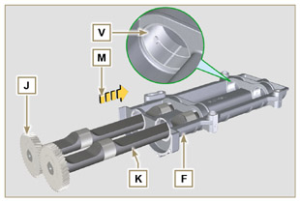  Fig 11.52
- Assicurarsi che gli alberi J e K all'interno della scatola F rispettino i segni N e che l'albero J che ha l'ingranaggio con la lettera "S" stampigliata si trovi alla sinistra rispetto alla scatola F . | 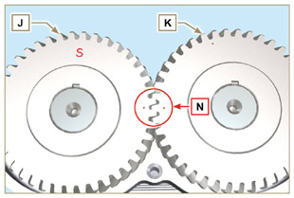  Fig 11.53
- Fissare la lamiera H tramite le viti G sulla scatola F (coppia di serraggio a 8 Nm ). | 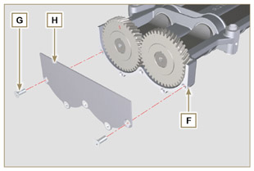  Fig 11.54
- Avvitare manualmente la vite ST_15 sulla scatola F ruotando leggermente l'albero K ; centrare il foro sullo stesso con l' ST_15 per bloccare il dispositivo. | 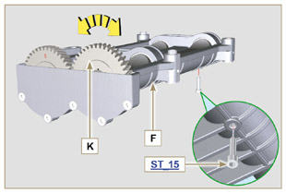  Fig 11.55
- Ruotare l'albero a gomito e bloccarlo sul PMS ( Rif. P verso l'alto) tramite l'attrezzo ST_34 fissato al posto del motorino di avviamento (dettaglio Q ). | 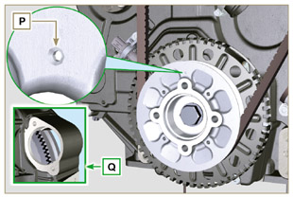  Fig 11.56
- Posizionare la scatola F sul piano R del basamento rispettando le bussole di riferimento.  - Fissare la scatola F tramite le viti E interponendo le rondelle U (coppia di serraggio 50 Nm ).  - Rimuovere la vite di fermo ST_15 dalla scatola F . | 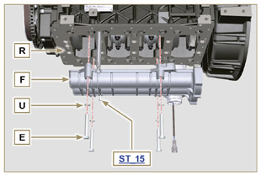  Fig 11.57
Importante  - Verificare che la vite di fermo ST_15 (Fig. 11.55) non sia presente nel punto X sulla scatola F .  - Sostituire sempre la guarnizione W ad ogni montaggio.  - Lubrificare con olio la guarnizione W prima di effettuare il montaggio.  - Inserire la guarnizione W nella sede sulla flangia del tubo olio D .  - Fissare il tubo aspirazione olio D tramite le viti C .  - Eseguire tutte le operazioni descritte al Par. 9.4.3 per effettuare il montaggio della coppa olio. | 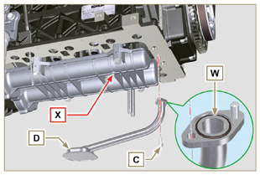  Fig 11.58

Filtro aria (sostituzione cartuccia)
- Sganciare i due ganci A e rimuovere il coperchio B dal corpo C .  - Estrarre le cartucce D ed E .  Importante  - Prima di eseguire l'operazione vedere il Par. 3.3.2 .  - La cartuccia di sicurezza E (se presente) deve essere sempre sostituita se presenta sporcizia o se danneggiata.  - Inserire la nuova cartuccia E all'interno della nuova cartuccia D ed entrambe all'interno del corpo filtro C .  - Fissare il coperchio B tramite i ganci A . | 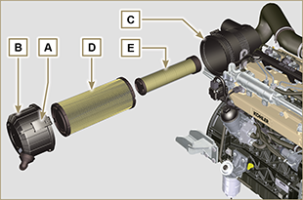  Fig 11.59

Filtro olio a distanza (smontaggio e montaggio)
11.11.1 Opzione A  Importante  - Componente modificato, consultare la circolare tecnica 700018 .  11.11.1.1 Smontaggio  - Eseguire le operazioni descritte al Par. 5.2 .  Importante  - Prima di eseguire l'operazione vedere il Par. 3.3.2 .  - Per la sostituzione della sola cartuccia, riferirsi alle operazioni 4 (Par. 11.11.1.1) e 7 (Par. 11.11.1.2) .  - Per lo smontaggio dei tubi B e C , bloccare con una chiave i raccordi K, H (Fig. 11.61) e L (Fig. 11.62) per evitare che si svitino e vengano rimossi insieme ai dadi A , con conseguente perdite d'olio.  - I raccordi L e H hanno caratteristiche differenti del filetto - Prima di smontare i raccordi L e H , applicare un segno di riconoscimento per riposizionare gli stessi nella stessa posizione sul supporto M o la testina J in fase di montaggio.  - I dadi A hanno caratteristiche differenti del filetto - Prima di smontare i tubi B e C , applicare un segno di riconoscimento al fine di avvitare correttamente i dadi A con i raccordi L e H in fase di montaggio.  - Svitare i dadi A e rimuovere i tubi B e C .  - Svitare i raccordi L e rimuovere le guarnizioni in rame dal supporto M .  - Svitare la cartuccia N insieme alla sua guarnizione dal supporto M . | 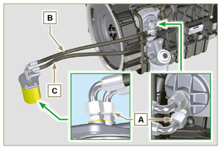  Fig 11.60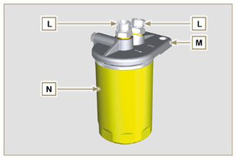  Fig 11.61
- Sganciare le fascette D e disinnestare i tubi E ed F dall'Oil Cooler G .  - Svitare e rimuovere il raccordo H insieme alla sua guarnizione in rame dalla testina J .  - Svitare e rimuovere:  - il raccordo K con la guarnizione in rame;  - l'Oil Cooler G e le relative guarnizioni;  - la testina J . | 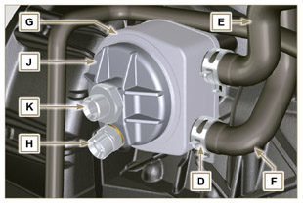  Fig 11.62
11.11.1.2 Montaggio  Importante  - Sostituire sempre le guarnizioni P, Q, R e W ad ogni montaggio.  - Lubrificare con olio le guarnizioni P, Q ed R prima di effettuare il montaggio.  - Inserire la guarnizione P sulla sede del raccordo K .  - Inserire la testina J sul raccordo K e la guarnizione Q nella sede della testina J .  - Inserire l'Oil Cooler G sul raccordo K e la guarnizione R nella sede dell'Oil Cooler G .  - Fissare sul basamento S l'Oil Cooler G e la flangia J tramite il raccordo K (coppia di serraggio a 25 Nm + Loctite 2701 sul filetto) posizionati come in Fig. 11.64 .  - Serrare il raccordo H sulla testina J interponendo la guarnizione U (coppia di serraggio a 40 Nm ). | 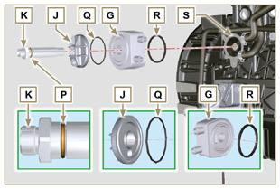  Fig 11.63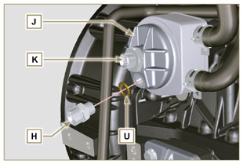  Fig 11.64
Importante  - Sostituire sempre la guarnizioni V ad ogni montaggio.  - Serrare i raccordi L sul supporto M interponendo le guarnizioni V (coppia di serraggio a 40 Nm ).  - Lubrificare la guarnizione W e serrare la cartuccia N sul supporto M (coppia di serraggio a 20 Nm ). | 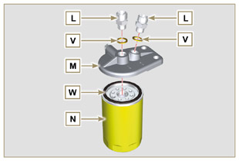  Fig 11.65
8. Collegare il tubo B sul raccordo centrale del supporto M e della testina J .  9. Collegare il tubo C sul raccordo laterale del supporto M e della testina J .  10. Serrare i dadi A sulla testina J (coppia di serraggio a 30 Nm ).  11. Serrare i dadi A sul supporto M (coppia di serraggio a 35 Nm ).  Importante  - Verificare il corretto serraggio dei raccordi H (Fig. 11.64) e L (Fig. 11.65) (coppia di serraggio a 40 Nm ). | 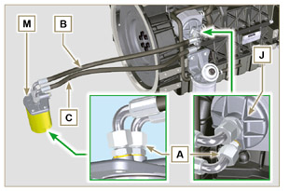  Fig 11.66
11.11.2 Opzione B  11.11.2.1 Smontaggio  - Eseguire le operazioni descritte al Par. 5.2 .  - Eseguire le operazioni descritte al punto1 del Par. 7.3.2 .  Importante  - Prima di eseguire l'operazione vedere il Par. 3.3.2 .  - La cartuccia del filtro olio non è necessariamente fornita dalla KOHLER (in questi casi fare riferimento alla documentazione della macchina).  - Per la sostituzione della sola cartuccia, riferirsi alle operazioni 5 (Par. 11.11.1) e 7 (Par. 11.11.2) .  - Per lo smontaggio dei tubi B e C , bloccare con una chiave i raccordi L (Fig. 11.70) e H (Fig. 11.72) per evitare che si svitino e vengano rimossi insieme ai dadi A , con conseguente perdite d'olio.  - I raccordi L e H hanno caratteristiche differenti del filetto - Prima di smontare i raccordi L e H , applicare un segno di riconoscimento per riposizionare gli stessi nella stessa posizione sul supporto M o la testina J in fase di montaggio.  - I dadi A hanno caratteristiche differenti del filetto - Prima di smontare i tubi B e C , applicare un segno di riconoscimento al fine di avvitare correttamente i dadi A con i raccordi L e H in fase di montaggio. | 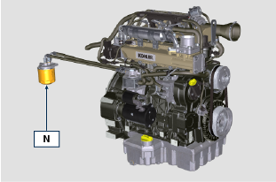  Fig 11.67
- Svitare i dadi A e rimuovere i tubi B e C .  - Svitare i raccordi L e rimuovere le guarnizioni in rame dal supporto M .  - Svitare la cartuccia N insieme alla sua guarnizione dal supporto M . | 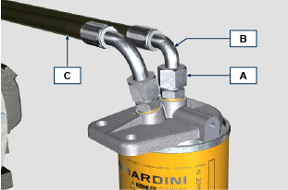  Fig 11.68  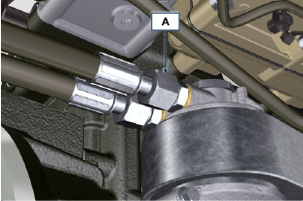  Fig 11.69  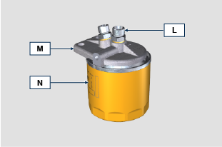  Fig 11.70
- Sganciare le fascette D e disinnestare i tubi E ed F dall'Oil Cooler G .  - Svitare e rimuovere i raccordi H insieme alla sua guarnizione in rame dalla testina J .  - Svitare e rimuovere:  - il raccordo K con la guarnizione;  - la testina J ;  - l'Oil Cooler G e le relative guarnizioni;  - le viti X e Y ;  - il supporto T ; | 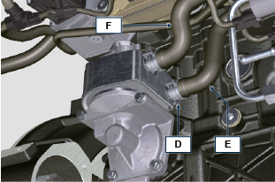  Fig 11.71  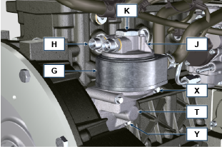  Fig 11.72
11.11.2.2 Montaggio  Importante  - Sostituire sempre le guarnizioni H1, J1, J2, K1, L1, T1 e Z1 ad ogni montaggio.  - Lubrificare con olio le guarnizioni J1, J2, K1, T1 e Z1 prima di effettuare il montaggio.  - Inserire la guarnizione K1 sulla sede del raccordo K .  - Inserire la guarnizione J1 e J2 sulle sedi della testina J .  - Assemblare sul supporto T :  l'Oil Cooler G  la testina J  - Serrare il raccordo K sul supporto T orientando correttamente l'Oil Cooler G e la testina J (coppia di serraggio a 25 Nm + Loctite 2701 sul filetto). | 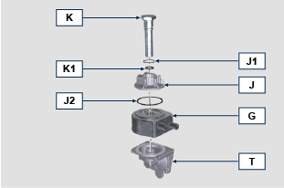  Fig 11.73
- Inserire la guarnizione Z1 sulla sede del raccordo Z .  - Inserire la guarnizione T1 sulla sede del supporto T.  - Assemblare sul supporto T sul basamento S e fissarlo tramite le viti X e Y (coppia di serraggio a 10 Nm ).  - Innestare i tubi E e F sull'Oil Cooler G e fissarli tramite le fascette D (Fig. 11.71) . | 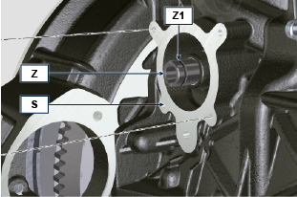  Fig 11.74  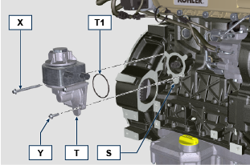  Fig 11.75
- Serrare i raccordi H sulla testina J interponendo la guarnizione H1 (coppia di serraggio a 40 Nm ). | 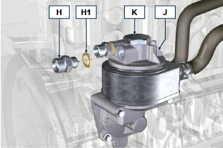  Fig 11.76
- Serrare i raccordi L sul supporto M interponendo le guarnizioni L1 (coppia di serraggio a 40 Nm ).  - Lubrificare la guarnizione N1 e serrare la cartuccia N sul supporto M (coppia di serraggio a 20 Nm ). | 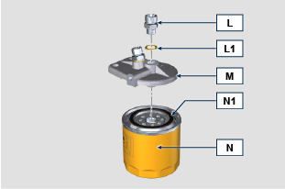  Fig 11.77
- Collegare i tubi B e C sui raccordi L , del supporto M e H della testina J .  - Serrare i dadi A sulla testina J (coppia di serraggio a 30 Nm ).  - Serrare i dadi A sul supporto M (coppia di serraggio a 35 Nm ).  - Eseguire le operazioni descritte al punto1 del Par. 9.15.3 . | Fig 11.78  Fig 11.79

Coppa olio con struttura portante
11.12.1 Smontaggio volano (J)  - Eseguire le operazioni descritte al Par. 7.12.1 .  11.12.2 Smontaggio piastra/campana di flangiatura (L)  - Svitare le viti supplementari A e B .  - Eseguire le operazioni descritte al Par. 7.12.2 .  - Rimuovere la campana o la piastra L . | 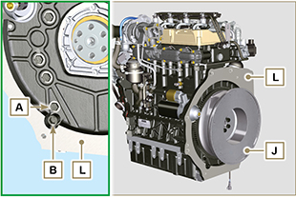  Fig. 11.80

11.12.3 Smontaggio coppa olio  - Eseguire le operazioni descritte al Par. 5.2 .  - Svitare le viti C e rimuovere il tubo by-pass D .  - Svitare le viti E e rimuovere la coppa olio F . | 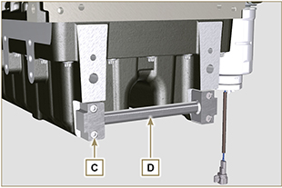  Fig. 11.81

11.12.4 Montaggio coppa olio  - Verificare che i piani di contatto G della coppa olio F e del basamento H siano privi di impurità.  - Applicare un cordone di circa 2.5 mm di sigillante ( Loctite 5660 ) sul piano G del basamento H .  - Posizionare la coppa olio F sul basamento H in corrispondenza dei fori di fissaggio (aiutarsi con l'attrezzo ST_18 ). | 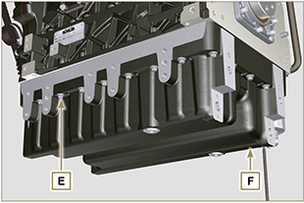  Fig. 11.82

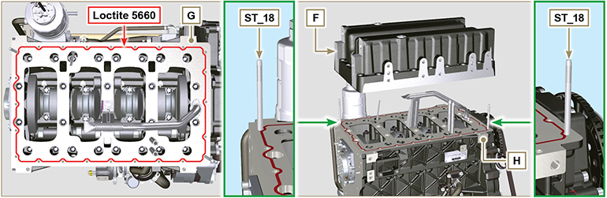
Fig. 11.83

- Avvitare le viti E nei fori di fissaggio e serrarle a 10 Nm .  - Svitare le viti E lasciando una luce di circa 1 mm ( quota A ) tra il piano sottotesta delle viti E e la coppa F .  - Posizionare la campana o piastra di flangiatura L sul basamento H rispettando le spine di centraggio M .  - Fissare la campana o la piastra L tramite 2 viti A sul basamento H (coppia di serraggio a 20 Nm ).  - Fissare la campana o la piastra L tramite 2 viti A sulla coppa F (coppia di serraggio a 20 Nm ). | 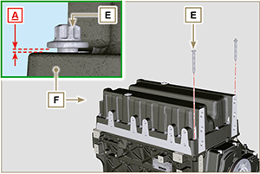  Fig. 11.84

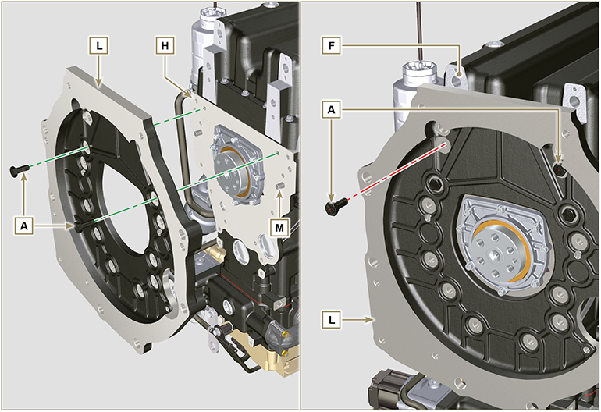
Fig. 11.85

- Fissare la coppa F tramite il serraggio delle viti E seguendo tassativamente l'ordine indicato nelle Fig. 11.73 (coppia di serraggio a 20 Nm ).  - Svitare le viti A e rimuovere la campana o piastra L ( Fig. 11.72 ).  - Fissare la coppa F tramite il serraggio delle viti E seguendo tassativamente l'ordine indicato nelle Fig. 11.73 (coppia di serraggio a 47 Nm ).  Svitare nuovamente la vite 1 e serrarla a 47 Nm . | 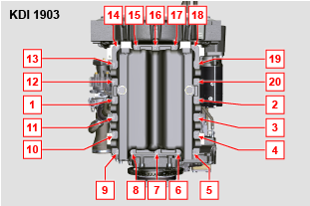  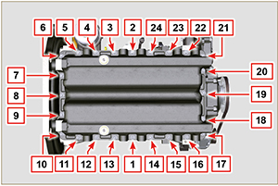  Fig. 11.86

- Inserire le guarnizioni N nelle sedi P del tubo by-pass D .  - Fissare il tubo by-pass D tramite le viti C sulla coppa F (coppia di serraggio a 10 Nm ). | 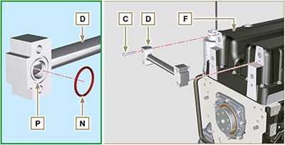  Fig. 11.87

11.12.5 Montaggio piastra/campana di flangiatura  - Eseguire le operazioni descritte al punto 6 del Par. 11.12.4 .  - Fissare la campana o la piastra L tramite le viti A seguendo tassativamente l'ordine indicato nelle Fig. 11.75 (coppia di serraggio a 85 Nm ).  - Fissare la campana o la piastra L tramite le viti B (coppia di serraggio a 270 Nm ).  11.12.6 Montaggio volano  - Eseguire le operazioni descritte al Par. 9.5.2 . | 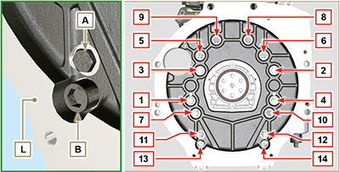  Fig. 11.88

ETB (sostituzione)
- Svitare le viti A , rimuovere la valvola ETB B e la rispettiva guarnizione C .  Importante  - Sostituire sempre la guarnizione C ad ogni montaggio. | 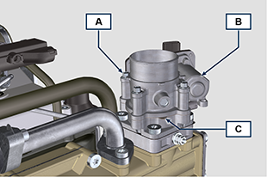  Fig. 11.89
- Fissare la valvola ETB B e la guarnizione C tramite le viti A (coppia di serraggio a 10 Nm ). | 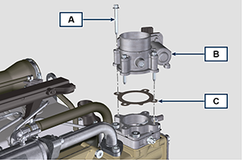  Fig. 11.90

ACACT (sostituzione)
- Svitare il sensore A e la rispettiva guarnizione B .  Importante  - Prima di montare il nuovo sensore, consultare il Par. 2.17.5 .  - Sostituire sempre la guarnizione di tenuta B ad ogni montaggio. | 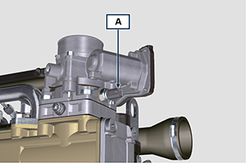  Fig. 11.91
- Fissare il sensore A e la guarnizione B sul supporto C (coppia di serraggio a 20 Nm ). | 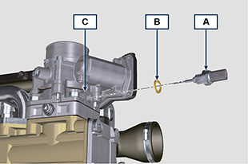  Fig. 11.92

EGTS (Nero | Giallo - sostituzione)
- Svitare i sensori A .  Importante  - Prima di montare il nuovo sensore, consultare il Par. 2.17.6 . | 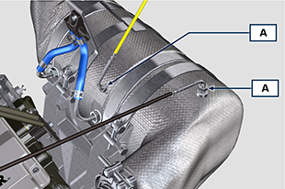  Fig. 11.93
- Fissare i sensori A sull'ATS B (coppia di serraggio a 30 Nm ). | 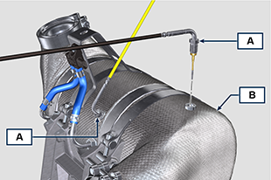  Fig. 11.94

Filtro DPF & DOC (sostituzione)
Pericolo

- Materiale altamente cancerogeno!
- Le polveri contenute all'interno del filtro DPF sono particolarmente sottili e quindi classificate come altamente pericolose per gli esseri viventi.
- Prima di procedere a qualsiasi operazione indossare:
mascherina antipolvere
guanti
occhiali protettivi
- Non far avvicinare nessun altro operatore che non sia dotato di dispositivi di sicurezza sopra menzionati.

- Procurarsi un nuovo KIT di sostituzione per il filtro DPF o un KIT di sostituzione con filtro DPF rigenerato dal proprio centro ricambi di riferimento.  Importante  - Prima di montare il nuovo sensore, consultare il Par. 2.17.6 .  - Sostituire sempre la guarnizione di tenuta P ad ogni montaggio.  - Durante le operazioni di smontaggio, non esporre a lungo il filtro DPF con l'ambiente circostante e riporlo il prima possibile in un sacco sigillato.  - Durante le operazioni di smontaggio evitare di usare avvitatori in quanto le vibrazioni potrebbero far fuoriuscire le polveri contenute all’interno del filtro DPF  - Non cercare di pulire il filtro DPF.  - Non soffiare con aria compressa.  - Non disperdere il DPF o le polveri contenute nell’ambiente.  - Smaltire il Filtro DPF esclusivamente nei centri autorizzati.  - Eseguire le operazioni descritte al punto 1 del Par. 11.15 .  - Aprire la confezione del KIT di sostituzione DPF ponendo attenzione a non danneggiarla.  - Svitare la vite A e allentare le fascette B e rimuovere il sensore Delta-P D .  - Disinnestare i tubi C dai raccordi J e rimuovere il sensore Delta-P D .  - Svitare e rimuovere i raccordi J . | 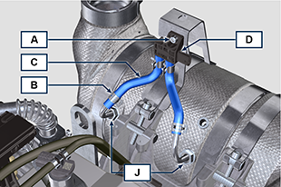  Fig. 11.95
- Allentare le fascette E e rimuovere il collettore N . | 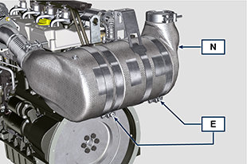  Fig. 11.96
- Allentare la fascetta G e rimuovere il filtro DPF H .  Nota: non rimuovere la fascetta G .  - Ispezionare il filtro DPF e verificare se ci sono tracce visibili di contaminazione di olio.  - Riporre il filtro DPF appena rimosso nel contenitore in plastica incluso nel KIT di sostituzione e rispedire al proprio centro ricambi di riferimento usando la confezione del KIT di sostituzione.  Nota: verrà riconosciuto un valore residuo, a seconda che il DPF utilizzato sia intatto e possa essere inviato al riciclaggio o danneggiato e deve essere smaltito in modo appropriato. | 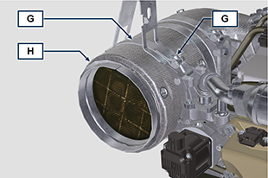  Fig. 11.97
- Allentare la fascetta Q e S e rimuovere il collettore con DOC M dal tubo flessibile R . | 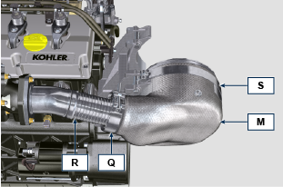  Fig. 11.98
- Montare il nuovo collettore con filtro DOC M sul supporto T inserendo il tubo flessibile R all'interno dell'imbocco del collettore M . | 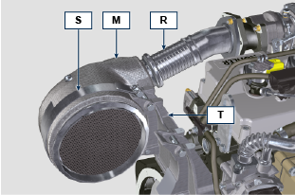  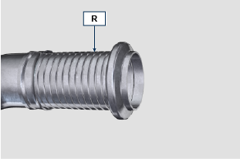  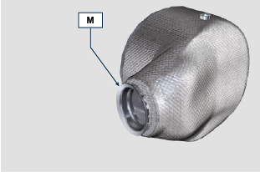  Fig. 11.99
Importante  - Evitare tensioni al montaggio dei componenti.  - Prima di fissare il collettore M è necessario orientarlo come da posizione originale.  - Serrare la fascetta Q (coppia di serraggio a 10 Nm ).  - Serrare la fascetta S (coppia di serraggio a 12 Nm ). | Fig. 11.100
- Inserire la guarnizione P sul collettore con filtro DOC M .  - Inserire il nuovo filtro DPF all'interno della fascetta G .  - Inserire il filtro DPF sul collettore M a battuta con la guarnizione P . | 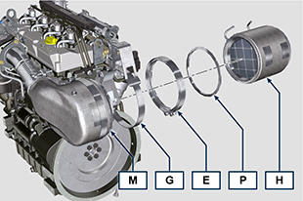  Fig. 11.101
Importante  - Prima di fissare il filtro DPF H è necessario orientarlo come da posizione originale del filtro DPF precedentemente installato.  - Evitare tensioni al montaggio dei componenti.  - Fissare il filtro DPF H tramite la fascetta E (coppia di serraggio a 12 Nm ). | 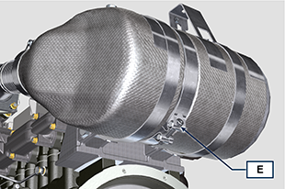  Fig. 11.102
- Inserire la guarnizione P sul filtro DPF H .  - Inserire il collettore N sul filtro DPF H a battuta con la guarnizione P .  Importante  - Prima di fissare il collettore N è necessario orientarlo come da posizione originale.  - Fissare il collettore N tramite la fascetta E (coppia di serraggio a 12 Nm ). | 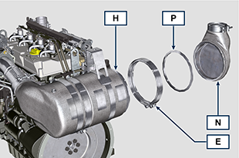  Fig. 11.103
- Posizionare il supporto K a contatto con il supporto K1 e fissare la fascetta G (coppia di serraggio a 12 Nm ). | 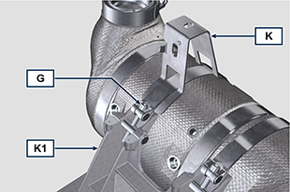  Fig. 11.104
- Avvitare i raccordi J sul filtro DPF H e orientarli di circa 20° rispetto alla linea di mezzeria (come da Fig. 11.90 ). | 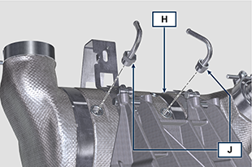  Fig. 11.105
- Fissare i raccordi J (coppia di serraggio a consultare la circolare tecnica 700025 ). | 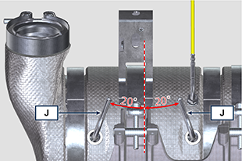  Fig. 11.106
- Innestare i tubi C sui raccordi J e fissarli tramite le fascette B .  - Fissare il sensore Delta-P D sul supporto K tramite la vite A (coppia di serraggio a 10 Nm ).  - Fornire al proprietario della macchina il certificato di garanzia del nuovo KIT filtro DPF installato.  - Effettuare la procedura di " Sostituzione DPF " per il reset di ASH & SOOT tramite l'apposito tool diagnostico KOHLER interfacciato con la ECU. * | 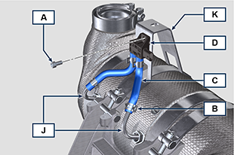  Fig. 11.107

Coppa olio 15L
11.17.1 Opzione A  11.17.1.1 Smontaggio  - Eseguire le operazioni descritte al Par. 5.2 .  - Svitare le viti A e rimuovere la coppa olio B .  - Svitare le viti A1 e rimuovere la flangia coppa olio B1 . | 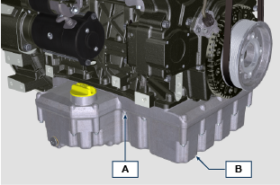  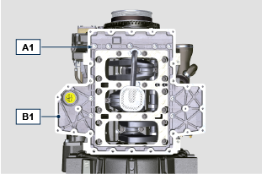  Fig. 11.108

11.17.1.2 Montaggio  - Applicare un cordone di circa 2.5 mm di sigillante ( Loctite 5660 ) all'interno del canale B2 della flangia coppa olio B1 .  - Posizionare la coppa olio B1 sul basamento H in corrispondenza dei fori di fissaggio (aiutarsi con l'attrezzo ST_18 ).  - Avvitare le viti A1 nei fori di fissaggio. | 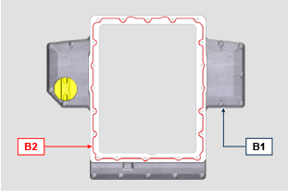  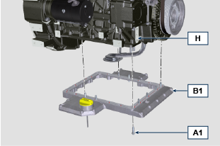  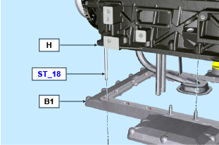  Fig. 11.109
- Fissare la coppa B1 tramite il serraggio delle viti A1 seguendo tassativamente l'ordine indicato nelle Fig. 11.xx (coppia di serraggio a 25 Nm ).  - Svitare nuovamente la vite 1 e serrarla a 25 Nm . | 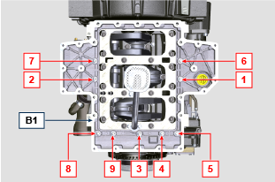  Fig. 11.110

- Applicare un cordone di circa 2.5 mm di sigillante ( Loctite 5660 ) all'interno del canale B3 della coppa olio B .  - Posizionare la coppa olio B sulla flangia coppa olio B1 in corrispondenza dei fori di fissaggio (aiutarsi con l'attrezzo ST_18 ).  - Avvitare le viti A nei fori di fissaggio. | 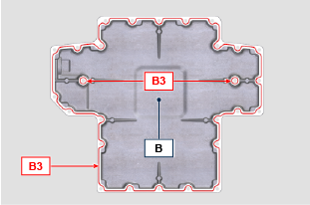  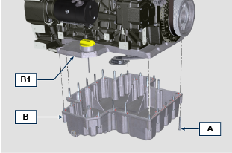  Fig. 11.111
- Fissare la coppa B tramite il serraggio delle viti A seguendo tassativamente l'ordine indicato nelle Fig. 11.xx (coppia di serraggio a 25 Nm ).  - Svitare nuovamente la vite 1 e serrarla a 25 Nm . | 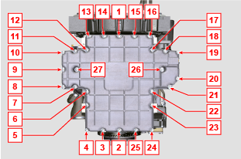  Fig. 11.112
11.17.2 Option B  11.17.2.1 Smontaggio  - Eseguire le operazioni descritte al Par. 5.2 .  - Svitare le viti A e rimuovere la coppa olio B .  - Svitare le viti A1 e rimuovere la flangia coppa olio B1 . | 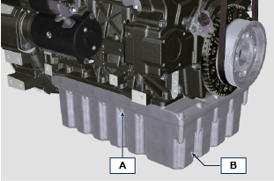  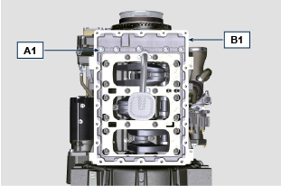  Fig. 11.113
11.17.2.2 Montaggio  - Applicare un cordone di circa 2.5 mm di sigillante ( Loctite 5660 ) all'interno del canale B2 della flangia coppa olio B1 .  - Posizionare la coppa olio B1 sul basamento H in corrispondenza dei fori di fissaggio (aiutarsi con l'attrezzo ST_18 ).  - Avvitare le viti A1 nei fori di fissaggio. | 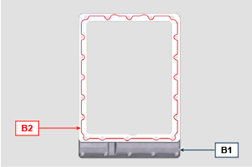  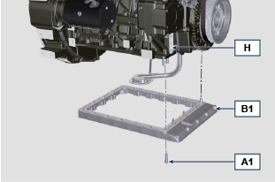  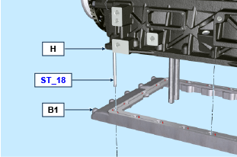  Fig. 11.114
- Fissare la coppa B1 tramite il serraggio delle viti A1 seguendo tassativamente l'ordine indicato nelle Fig. 11.xx (coppia di serraggio a 25 Nm ).  - Svitare nuovamente la vite 1 e serrarla a 25 Nm . | 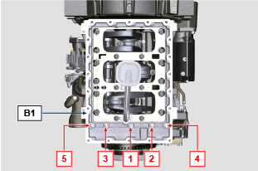  Fig. 11.115
- Applicare un cordone di circa 2.5 mm di sigillante ( Loctite 5660 ) all'interno del canale B3 della coppa olio B .  - Posizionare la coppa olio B sulla flangia coppa olio B1 in corrispondenza dei fori di fissaggio (aiutarsi con l'attrezzo ST_18 ).  - Avvitare le viti A nei fori di fissaggio. | 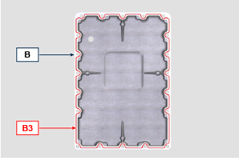  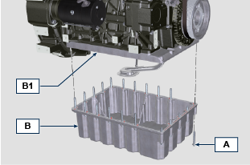  Fig. 11.116
- Fissare la coppa B tramite il serraggio delle viti A seguendo tassativamente l'ordine indicato nelle Fig. 11.xx (coppia di serraggio a 25 Nm ).  - Svitare nuovamente la vite 1 e serrarla a 25 Nm . | 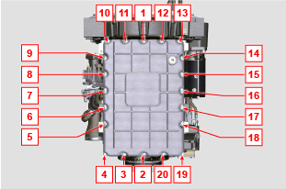  Fig. 11.117

Sostituzione componenti aspirazione aria senza Intercooler (solo modello KDI 1903 TC)
11.18.1 Smontaggio  1 - Allentare le fascette A e B .  2 - Rimuovere il manicotto C . | 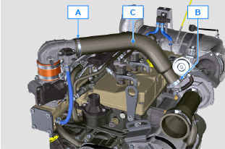  Fig. 11.118
3 - Svitare le viti B e rimuovere il sensore E . | 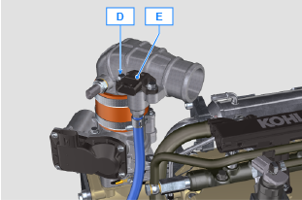  Fig. 11.119
4 - Svitare e rimuovere il sensore F . | 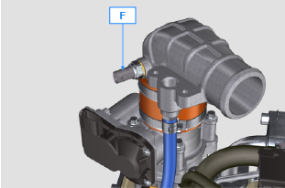  Fig. 11.120
5 - Allentare le fascette M e G e disinnestare il tubo H e il manicotto N .  6 - Disinnestare la curva P dal manicotto N . | 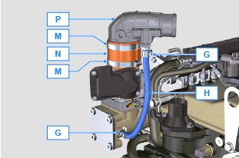  Fig. 11.121
7 - Svitare e rimuovere il sensore S . | 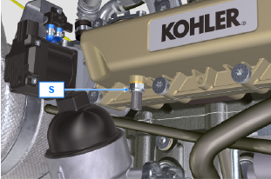  Fig. 11.122
11.18.2 Montaggio  1 - Innestare il tubo H sul raccordo L e fissarlo con la fascetta G . | 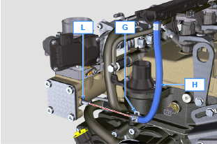  Fig. 11.123
2 - Innestare il manicotto N sull' ETB Q e fissarlo con la fascetta M .  3 - Innestare la curva P sul manicotto N e fissarlo con la fascetta M .  4 - Innestare il tubo H sul raccordo R e fissarlo con la fascetta G . | 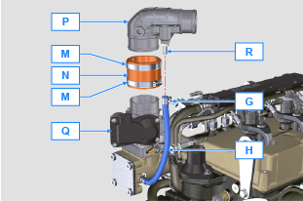  Fig. 11.124
5 - Fissare il sensore F sulla curva P interponendo la guarnizione F1 (coppia di serraggio a 20 Nm ). | 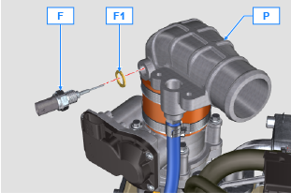  Fig. 11.125
6 - Posizionare il sensore E sulla curva P .  7 - Fissare il sensore E tramite le viti D (coppia di serraggio a 10 Nm ). | 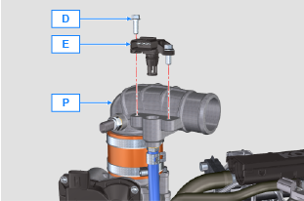  Fig. 11.126
8 - Innestare il manicotto C sulla curva P e sul turbocompressore P1 .  9 - Fissare il manicotto C con la fascetta A e B . | 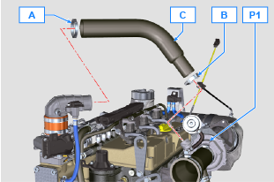  Fig. 11.127
10 - Fissare il sensore S sul collettore J interponendo la guarnizione S1 (coppia di serraggio a 20 Nm ). | 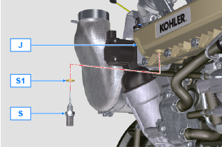  Fig. 11.128

Puleggia albero a gomito (2a PTO)

Smontaggio  - Smontare il motorino d'avviamento.  - Montare l'attrezzo ST_34 nella sede motorino avviamento e fissarlo con le due viti di fissaggio motorino. | 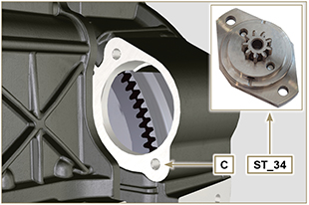
- Posizionare l'albero motore con il 1° cilindro al PMS, riferimento X1, X2 verso l'alto. | 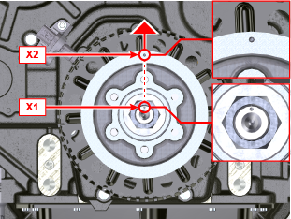
- Svitare il dado A (in senso orario), rimuovere la rondella B e il gruppo puleggia/ruota fonica C . | 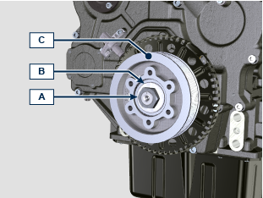
Montaggio  - Posizionare il gruppo puleggia C sull'albero a gomito D con il riferimento X2 verso l'alto e in linea con il riferimento X1 .  - Posizionare la rondella B sull'albero a gomito D .  - Fissare la puleggia C con il dado A (coppia di serraggio 240 Nm + Loctite 242 sul filetto) e rimuovere l’attrezzo ST_34 . | 